multi_reg_3.R

SANGHOOJEFFREY

Tue Jun 26 21:38:58 2018

library(car)

## Warning: package 'car' was built under R version 3.4.4

## Loading required package: carData

## Warning: package 'carData' was built under R version 3.4.4

# 스플라인, 커널 회귀모형을 이용한 비선형모형 세우기  
  
# 키, 몸무게, 나이, 성별 간의 관계를 알고싶다.  
# 2011-2012 질병관리센터 국가보건영양검사에서 얻은 인체측정학적 데이터를 분석해보자.  
  
body <- read.csv("https://scholar.harvard.edu/files/gerrard/files/nhanes_body.txt")  
attach(body)  
  
dim(body) # 총 8,602개의 자료, 5개의 변수

## [1] 8602 5

plot(age, height, xlab="age", ylab="Height", main="Height vs Age")

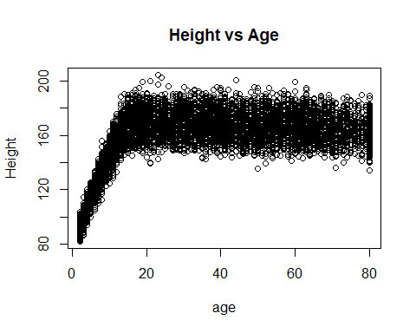

# 두 변수의 관계가 선형이 아님을 확인할 수 있다. 그러면 이에 적합한 모형식을 세워보자.  
  
scatter.smooth(height~age, xlab='Age', ylab='Height', col='gray', pch=16)

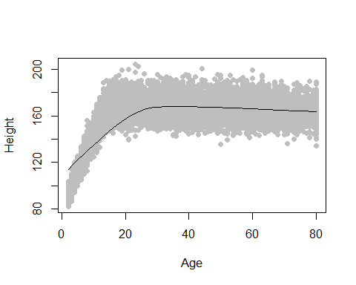

# 데이터의 전체적인 패턴을 시각화하고 싶으면 scatter.smooth()함수를 사용하면 된다.  
  
boxplot(height~age, xlab='Age', ylab='Height')

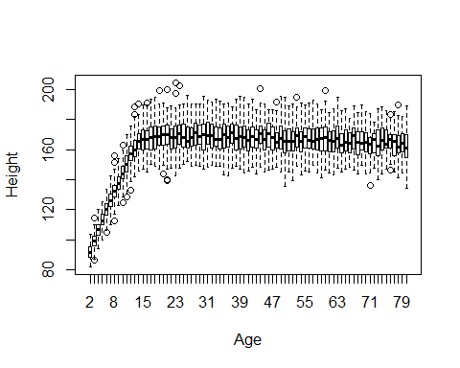

#이 자료의 또 다른 시각화 방법  
  
  
# 선형모형으로 세워보면  
fit.l1 <- lm(height~age)  
summary(fit.l1)

##   
## Call:  
## lm(formula = height ~ age)  
##   
## Residuals:  
## Min 1Q Median 3Q Max   
## -56.087 -12.657 2.087 14.693 54.811   
##   
## Coefficients:  
## Estimate Std. Error t value Pr(>|t|)   
## (Intercept) 1.370e+02 3.691e-01 371.1 <2e-16 ***  
## age 5.524e-01 9.012e-03 61.3 <2e-16 ***  
## ---  
## Signif. codes: 0 '***' 0.001 '**' 0.01 '*' 0.05 '.' 0.1 ' ' 1  
##   
## Residual standard error: 19.85 on 8600 degrees of freedom  
## Multiple R-squared: 0.3041, Adjusted R-squared: 0.304   
## F-statistic: 3758 on 1 and 8600 DF, p-value: < 2.2e-16

par(mfrow=c(2,2))  
plot(fit.l1)

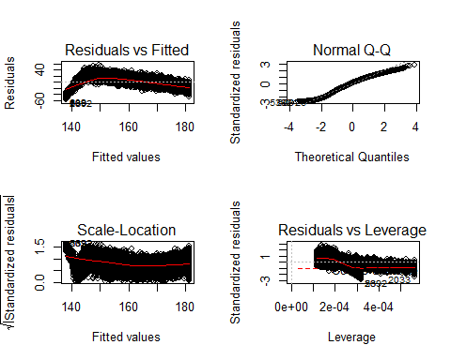

par(mfrow=c(1,1))  
plot(age, height, pch=16, col="gray", xlab="age", ylab="Height", main="Height vs Age")  
points(age, fit.l1$fitted.values, pch=16, cex=0.1)

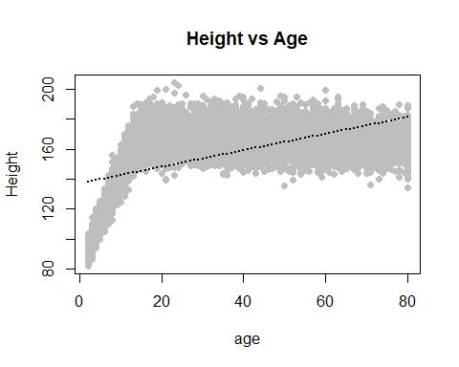

#2차 선형모형  
fit.l2 <- lm(height~age+I(age^2))  
plot(age, height, pch=16, col="gray", xlab="age", ylab="Height", main="Height vs Age")  
points(age, fit.l2$fitted.values, pch=16, cex=0.1)

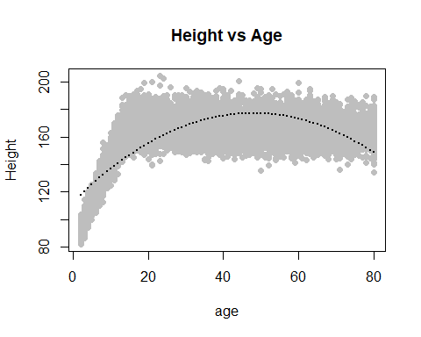

#3차 선형모형  
fit.l3 <- lm(height~age+I(age^2)+I(age^3))  
plot(age, height, pch=16, col="gray", xlab="age", ylab="Height", main="Height vs Age")  
points(age, fit.l3$fitted.values, pch=16, cex=0.1)

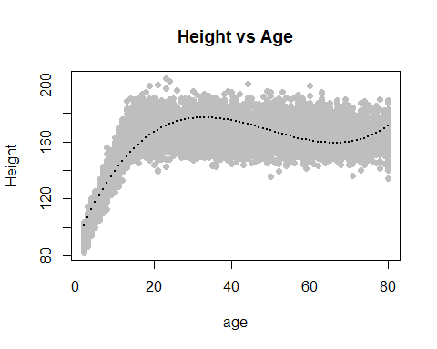

#4차 선형모형  
fit.l4 <- lm(height~age+I(age^2)+I(age^3)+I(age^4))  
plot(age, height, pch=16, col="gray", xlab="age", ylab="Height", main="Height vs Age")  
points(age, fit.l4$fitted.values, pch=16, cex=0.1)

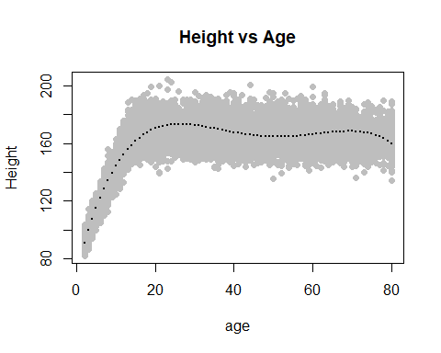

#5차 선형모형  
fit.l5 <- lm(height~age+I(age^2)+I(age^3)+I(age^4)+I(age^5))  
plot(age, height, pch=16, col="gray", xlab="age", ylab="Height", main="Height vs Age")  
points(age, fit.l5$fitted.values, pch=16, cex=0.1)

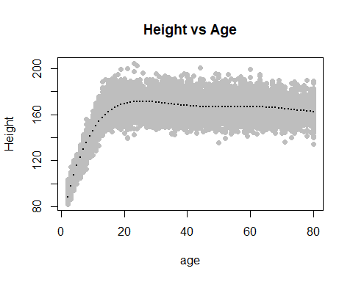

#8차 선형모형  
fit.l8 <- lm(height~age+I(age^2)+I(age^3)+I(age^4)+I(age^5)+I(age^6)+I(age^7)+I(age^8))  
plot(age, height, pch=16, col="gray", xlab="age", ylab="Height", main="Height vs Age")  
points(age, fit.l8$fitted.values, pch=16, cex=0.1)

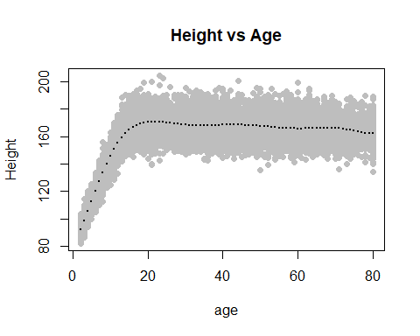

# 높은 차수의 다항식을 이용하면 결과가 좋아진다.   
# 하지만 비수렴의 문제가 있어 3차식 이하로 모형을 세워야 한다.  
  
# 비수렴 문제의 예  
runge <- function(x) {return(1/(1+x^2))}  
x <- seq(-5, 5, 0.5)  
y <- runge(x)  
  
plot(y~x)  
  
fit.runge <- lm(y~x+I(x^2)+I(x^3)+I(x^4)+I(x^5)+I(x^6))  
lines(fit.runge$fitted.values ~ x)

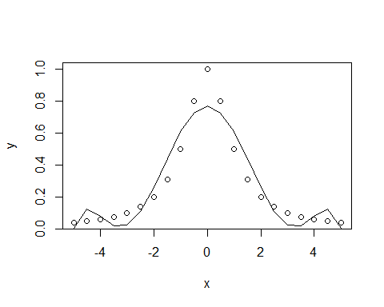

scatter.smooth(height~age, xlab='Age', ylab='Height', col='gray', pch=16)  
abline(v=18, col="blue")

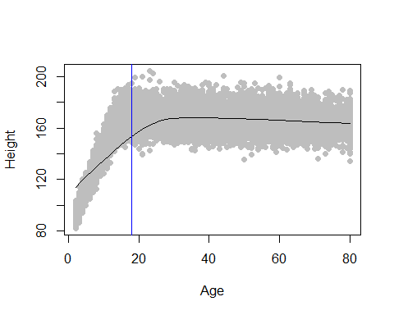

# 성장 중인 것으로 기대되는 사람 (18세 미만)  
# 성장이 끝난 것으로 기대되는 사람 (18세 이상)  
  
detach(body)  
  
youths <- body[body$age<18,]  
adults <- body[body$age>=18,]  
  
fit.youths.l3 <- lm(height~age+I(age^2)+I(age^3), data=youths)  
plot(height~age, data=youths, pch=16, col="gray")  
points(youths$age, fit.youths.l3$fitted.values, pch=16)

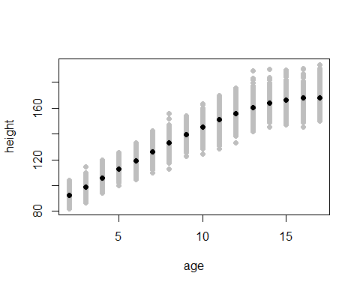

fit.adults.l3 <- lm(height~age+I(age^2)+I(age^3), data=adults)  
plot(height~age, data=adults, pch=16, col="gray")  
points(adults$age, fit.adults.l3$fitted.values, pch=16)

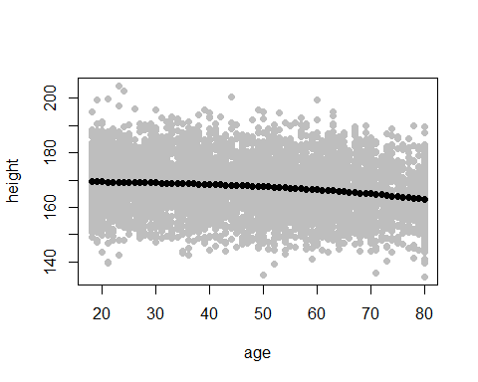

# 이러한 회귀분석 접근법을 스플라인(spline)이라 한다.   
attach(body)  
fit.spline <- smooth.spline(height ~ age, nknots=4)  
# 여기서 nknots는 매듭점이라 한다.   
  
plot(age, height, pch=16, col="gray", xlab="age", ylab="Height", main="Height vs Age")  
lines(fit.spline, pch=16, lwd=2)

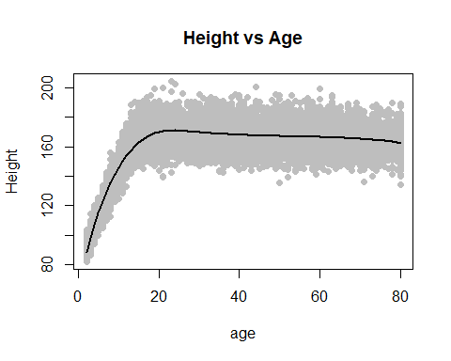

# 부드러운 함수를 통해 데이터를 설명하고 있으나, 수학적인 성질에 대해서는 이야기 하지 못하는 단점  
fit.spline

## Call:  
## smooth.spline(x = height ~ age, nknots = 4)  
##   
## Smoothing Parameter spar= -0.3368845 lambda= 9.717504e-05 (16 iterations)  
## Equivalent Degrees of Freedom (Df): 5.998716  
## Penalized Criterion (RSS): 30177.52  
## GCV: 82.41412

# 커널 회귀를 이용하면 비선형 자료에 부드러운 함수를 적합시켜준다  
smooth.height <- ksmooth(age, height, bandwidth=4, kernel='normal')  
# bandwidth : 평활량 값 (평활량이 클수록 부드럽고, 작을수록 거친 그림이 그려진다)  
  
plot(age, height, pch=16, col="gray", xlab="age", ylab="Height", main="Height vs Age")  
lines(smooth.height, pch=16, lwd=2)

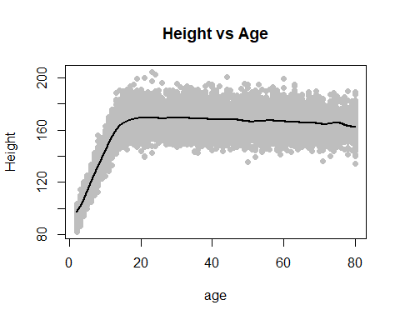

#국소 가중선형회귀를 이용한 비모수적 방법으로도 부드러운 함수를 그릴 수 있다.  
# 여기서 f는 평활량 값   
lowess.height <- lowess(height~age, f=0.5)  
plot(age, height, pch=16, col="gray", xlab="age", ylab="Height", main="Height vs Age")  
lines(lowess.height, lwd=2)

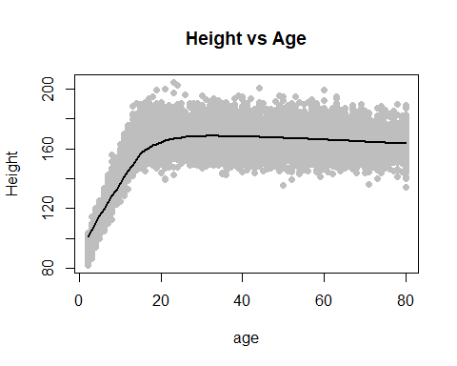

# Piecewise regression  
x <- c(1:10, 13:22)  
y <- numeric(20)  
## Create first segment  
set.seed(124134)  
y[1:10] <- 20:11 + rnorm(10, 0, 1.5)  
## Create second segment  
y[11:20] <- seq(11, 15, len=10) + rnorm(10, 0, 1.5)  
  
plot(x,y, pch=16)  
  
#segmented 팩키지를 이용하면 컴퓨터가 최적 breakpoint를 찾아준다.  
if(!require(segmented)) install.packages("segmented"); library(segmented)

## Loading required package: segmented

## Warning: package 'segmented' was built under R version 3.4.3

lin.mod <- lm(y~x)  
segmented.mod <- segmented(lin.mod, seg.Z = ~x)  
summary(segmented.mod)

##   
## ***Regression Model with Segmented Relationship(s)***  
##   
## Call:   
## segmented.lm(obj = lin.mod, seg.Z = ~x)  
##   
## Estimated Break-Point(s):  
## Est. St.Err   
## 8.310 0.743   
##   
## Meaningful coefficients of the linear terms:  
## Estimate Std. Error t value Pr(>|t|)   
## (Intercept) 23.4070 1.1225 20.852 5.02e-13 ***  
## x -1.5121 0.2223 -6.803 4.25e-06 ***  
## U1.x 1.8193 0.2457 7.405 NA   
## ---  
## Signif. codes: 0 '***' 0.001 '**' 0.01 '*' 0.05 '.' 0.1 ' ' 1  
##   
## Residual standard error: 1.441 on 16 degrees of freedom  
## Multiple R-Squared: 0.8348, Adjusted R-squared: 0.8038   
##   
## Convergence attained in 4 iterations with relative change 4.279568e-16

plot(x,y, pch=16)  
plot(segmented.mod, add=T, col="blue")

